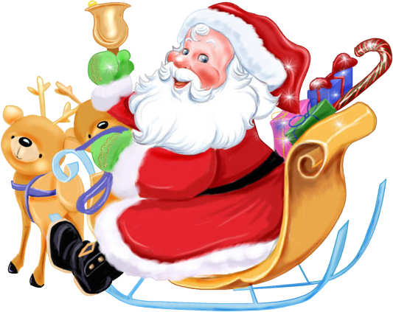

Idées

sur le thème de Noël

**Où ?**

**dans l’atelier du père Noël**

**sur la neige**

**dans le traîneau**

**dans le ciel**

**au milieu du terrain**

**près de l’usine**

**dans la maison**

**au pôle Nord**

**Quand ?**

**la veille de Noël**

**la nuit de Noël**

**lors d’une nuit sombre**

**au milieu de la nuit**

**quelques jours avant Noël**

**le lendemain de Noël**

**Fait quoi ?**

**prépare les cadeaux**

**se promènent dans les airs**

**distribue les jouets**

**cuisinent des biscuits**

**volent dans un traîneau**

**fabriquent les jouets**

**décorent la maison**

**Qui ?**

**le père Noël**

**les petits lutins**

**la mère Noël**

**les enfants**

**les gros rennes**

**les savoureux bonhommes**

**aux pains d’épices**

**le renne Rudolphe**